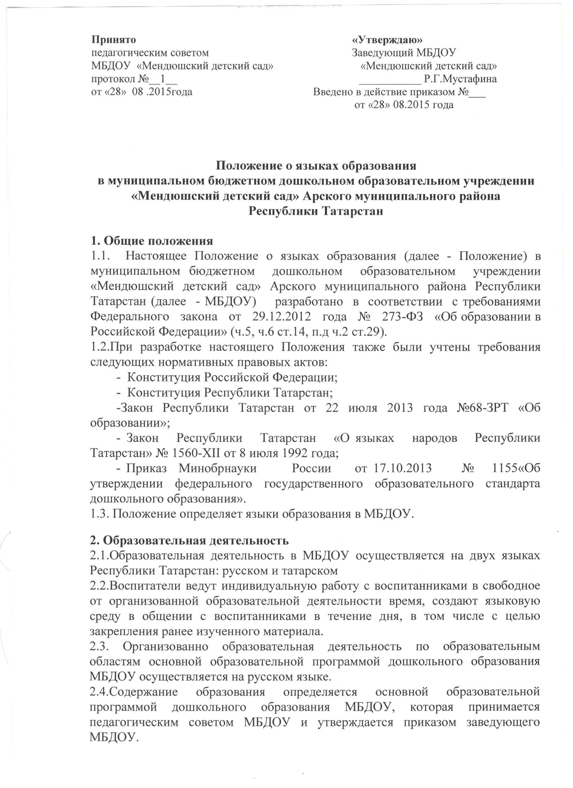

Принято «Утверждаю»
педагогическим советом Заведующий МБДОУ
МБДОУ «Мендюшский детский сад» «Мендюшский детский сад»
протокол №__1__ ___________ Р.Г.Мустафина
от «28» 08 .2015года Введено в действие приказом №___
от «28» 08.2015 года

Положение о языках образования
в муниципальном бюджетном дошкольном образовательном учреждении «Мендюшский детский сад» Арского муниципального района
Республики Татарстан

1. Общие положения
1.1. Настоящее Положение о языках образования (далее - Положение) в муниципальном бюджетном дошкольном образовательном учреждении «Мендюшский детский сад» Арского муниципального района Республики Татарстан (далее - МБДОУ) разработано в соответствии с требованиями Федерального закона от 29.12.2012 года № 273-ФЗ «Об образовании в Российской Федерации» (ч.5, ч.6 ст.14, п.д ч.2 ст.29).
1.2.При разработке настоящего Положения также были учтены требования следующих нормативных правовых актов:
- Конституция Российской Федерации;
- Конституция Республики Татарстан;
-Закон Республики Татарстан от 22 июля 2013 года №68-ЗРТ «Об образовании»;
- Закон Республики Татарстан «О языках народов Республики Татарстан» № 1560-ХII от 8 июля 1992 года;
- Приказ Минобрнауки России от 17.10.2013 № 1155«Об утверждении федерального государственного образовательного стандарта дошкольного образования».
1.3. Положение определяет языки образования в МБДОУ.
2. Образовательная деятельность
2.1.Образовательная деятельность в МБДОУ осуществляется на двух языках Республики Татарстан: русском и татарском
2.2.Воспитатели ведут индивидуальную работу с воспитанниками в свободное от организованной образовательной деятельности время, создают языковую среду в общении с воспитанниками в течение дня, в том числе с целью закрепления ранее изученного материала.
2.3. Организованно образовательная деятельность по образовательным областям основной образовательной программой дошкольного образования МБДОУ осуществляется на русском языке.
2.4.Содержание образования определяется основной образовательной программой дошкольного образования МБДОУ, которая принимается педагогическим советом МБДОУ и утверждается приказом заведующего МБДОУ.
2.5.Мероприятия, проводимые в МБДОУ, организуются на русском и татарском языках в зависимости от их целей, тематики, целевой аудитории и иных факторов.
3. Заключительные положения
3.1. МБДОУ обеспечивает открытость и доступность информации о языках образования путем размещения настоящего Положения на официальном сайте МБДОУ в сети Интернет

